Муниципальное бюджетное дошкольное образовательное учреждение «Детский сад комбинированного вида №15 г.Лениногорска» муниципального образования «Лениногорский муниципальный район» Республики Татарстан |  |  | Код
 | Форма по ОКУД |  | 0301006
 |  | по ОКПО | 44933075

 |  | Номер документа | Дата составления
 | ПРИКАЗ | 62-ОД | 16. 03.2020 г.

О мероприятиях по недопущению распространения новой коронавирусной инфекции, профилактике гриппа и ОРВИ (острая респираторная вирусная инфекция)

На основании постановлений Главного государственного санитарного врача Российской Федерации от 10.07.2019 № 10 «О мерах по профилактике гриппа и ОРВИ», от 31.01.2020 № 3 «О проведении дополнительных санитарно-противоэпидемических (профилактических) мероприятий по недопущению завоза и распространения новой коронавирусной инфекции», решения санитарно-противоэпидемической комиссии Кабинета Министров Республики Татарстан от 13.03.2020 № 19 «О дополнительных мерах по снижению рисков завоза и распространения новой коронавирусной инфекции», в целях предупреждения распространения коронавирусной инфекции (COVID-19) в период неблагополучной эпидемиологической ситуации, во исполнение письма Роспотребнадзора от 10.03.2020 №02/3853-2020-27 «О мерах по профилактике новой коронавирусной инфекции», в целях усиления мероприятий по информированию населения о мерах профилактики гриппа, ОРВИ и коронавирусной инфекции

ПРИКАЗЫВАЮ:

Утвердить:
- План мероприятий по профилактике гриппа, ОРВИ и коронавирусной инфекции в МБДОУ
«Детский сад №15». (Приложение 1).
- Отменить и перенести на неопределенный срок все запланированные массовые
мероприятия.
- Старшей медсестре Юриной И.А.:
- Ознакомить всех работников ДОУ с рекомендациями и мероприятиями по профилактике гриппа,
ОРВИ и коронавирусной инфекции под подпись; (приложение 2)
- Предупредить каждого работника о персональной ответственности за действие/бездействие,
влекущее распространение инфекционного заболевания, представляющего опасность для окружающих; (приложение 3)
- Усилить контроль за здоровьем работников и воспитанников, с обязательным отстранением от
нахождения в ДОУ с высокой температурой и признаками инфекционного заболевания;
- Усилить контроль за санитарным состоянием в помещениях детского сада;
- Обеспечить обслуживающий персонал дезинфицирующим раствором согласно инструкции;
- Не допускать до работы сотрудников с симптомами острой респираторной вирусной инфекции
(высокая температура, насморк, кашель);
- Не допускать к работе сотрудников, прибывших из стран, неблагополучных по новой
коронавирусной инфекции (Китайской Народной Республики, Республики Корея, Итальянской Республики, Исламской Республики Иран, Французской Республики, Федеративной Республики Германиия, Королевства Испании, а также иных территорий, где зарегистрированы случаи новой коронавирусной инфекции (2019-nCoV)), а также лиц, контактировавших с больными с подозрением на новую коронавирусную инфекцию на весь период изоляции, рекомендованный вышестоящими
- Воспитателям:
- Ознакомить родителей ДОУ с рекомендациями и мерами профилактики гриппа, ОРВИ и
коронавирусной инфекции, а также, предупредить о персональной ответственности за действие/бездействие, влекущее распространение инфекционного заболевания, представляющего опасность для окружающих под подпись; (приложение 4)
- Ежедневно проводить измерение температуры тела воспитанников с обязательным отстранением
от нахождения в ДОУ лиц с повышенной температурой тела.
- Отстранять от посещения детского сада воспитанников с высокой температурой и признаками
инфекционного заболевания (высокая температура тела, озноб, головная боль, слабость, заложенность носа, кашель, затрудненное дыхание). Последующий прием ребенка в детский сад осуществлять только при наличии справки от педиатра.
- Не допускать в группу детей, прибывших из стран, неблагополучных по новой коронавирусной
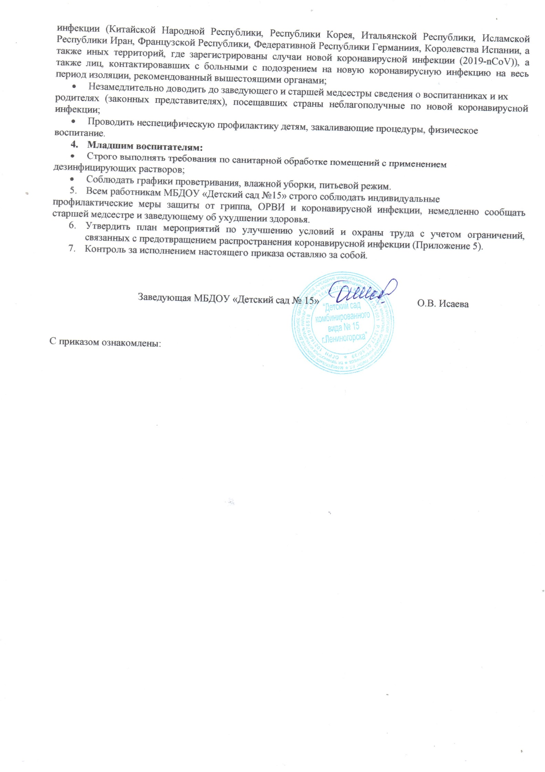

СОГЛАСОВАНО  Председатель профкома МБДОУ  «Детский сад №15»  ______________________ Р.Р. Галимова  Протокол от 16.03.2020 № 7 |  | УТВЕРЖДАЮ  Заведующий МБДОУ  «Детский сад №15»  _______________ О.В. Исаева  Приказ от 16.03.2020 № 62

План мероприятий по улучшению условий и охраны труда с учетом ограничений, связанных с предотвращением распространения коронавирусной инфекции
МБДОУ «Детский сад №15»

№ п/п | Мероприятие | Сроки | Ответственные | Отметка об исполнении
1 | Издание приказа «О дополнительных мерах по снижению рисков завоза  и распространения новой коронавирусной инфекции» | 16.03.2020 | заведующий
2 | Ознакомление работников с планом мероприятий по улучшению условий и охраны труда с учетом ограничений, связанных с предотвращением распространения коронавирусной инфекции | в срок до 17.03.2020 | заведующий
4 | Размещение на официальном сайте и на информационных стендах наглядных материалов и информации для работников и родителей (законных представителей) по профилактике коронавирусной инфекции | в срок до 20.03.2020 | старший воспитатель
5 | Обеспечение контроля проведения мероприятий по улучшению условий и охраны труда с учетом ограничений, связанных с предотвращением распространения коронавирусной инфекции | постоянно | заведующий  заместитель заведующего  старшая медсестра
6 | Обеспечение контроля за соблюдением правил личной гигиены детей | ежедневно | воспитатели групп
7 | Строгое соблюдение правил личной гигиены работников | постоянно | старшая медсестра
8 | Обеспечение контроля за качеством текущей уборки помещений и режимом проветривания.  Ежедневная влажная уборка помещений и групп ДОУ с дезинфицирующими средствами | постоянно | старшая медсестра
9 | Осуществление питьевого режима в соответствии с требованиями | ежедневно | старшая медсестра  воспитатели групп
10 | Контроль температуры тела работников в течение рабочего дня с применением соответствующих приборов | постоянно | старшая медсестра  кладовщик
11 | Ежедневно проводить обработку групп и помещений ДОУ бактерицидной лампой. | ежедневно | старшая медсестра
13 | Обеспечение организации приёма детей только после замера температуры тела, если состояние ребенка не удовлетворительное ребенок отстраняется от посещения ДОУ. | постоянно | старшая медсестра  воспитатели групп
15 | Мониторинг заболеваемости | еженедельно | старшая медсестра

Приложение 2

Гигиена при гриппе, коронавирусной инфекции и других ОРВИ
Что нужно делать в период активной циркуляции возбудителей гриппа, коронавирусной инфекции и других возбудителей острых респираторных вирусных инфекций (ОРВИ) для того, чтобы предотвратить собственное заражение и обезопасить окружающих, если заболели вы?
Возбудители всех этих заболеваний высоко заразны и передаются преимущественно воздушно-капельным путем.
При чихании и кашле в воздухе вокруг больного человека распространяются микрокапли его слюны, мокроты и респираторных выделений, которые содержат вирусы. Более крупные капли оседают на окружающих предметах, и поверхностях, мелкие -долго находятся в воздухе и переносятся на расстояния до нескольких сот метров, при этом вирусы сохраняют способность к заражению от нескольких часов до нескольких дней. Основные меры гигиенической профилактики направлены на предотвращение контакта здоровых людей с содержащими вирусы частицами выделений больного человека.

Соблюдение следующих гигиенических правил позволит существенно снизить риск заражения или дальнейшего распространения гриппа, коронавирусной инфекции и других ОРВИ.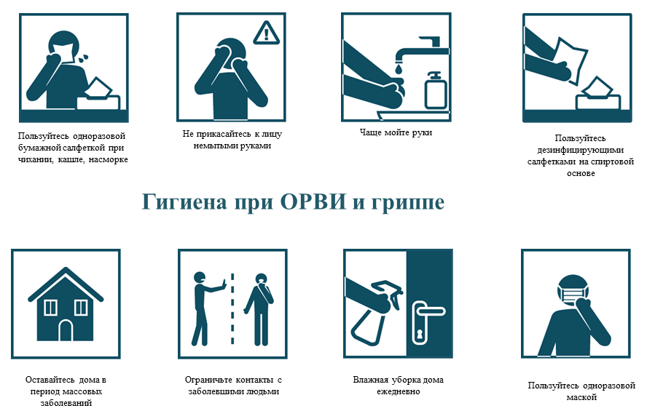

Как не заразиться
- Мыть руки после посещения любых общественных мест, транспорта, прикосновений к дверным ручкам, деньгам, оргтехнике общественного пользования на рабочем месте, перед едой и приготовлением пищи. Уделите особое внимание тщательному намыливанию (не менее 20 секунд), и последующему полному осушению рук.
- После возвращения с улицы домой - вымыть руки и лицо с мылом, промыть нос изотоническим раствором соли.
- Прикасаться к лицу, глазам-только недавно вымытыми руками. При отсутствии доступа к воде и мылу, для очистки рук использовать дезинфицирующие средства на спиртовой основе. Или воспользоваться одноразовой салфеткой, при необходимости прикосновения к глазам или носу
- Надевать одноразовую медицинскую маску в людных местах и транспорте. Менять маску на новую надо каждые 2-3 часа, повторно использовать маску нельзя.
- Отдавать предпочтение гладким прическам, когда вы находитесь в местах скопления людей, распущенные волосы, часто контактируя с лицом, увеличивают риск инфицирования.
- Избегать близких контактов и пребывания в одном помещении с людьми, имеющими видимые признаки ОРВИ (кашель, чихание, выделения из носа).
- Не прикасаться голыми руками к дверным ручкам, перилам, другим предметам и поверхностям в общественных пространствах.
- Ограничить приветственные рукопожатия, поцелуи и объятия.
- Чаще проветривать помещения.
- Не пользоваться общими полотенцами.
Как не заразить окружающих
- Минимизировать контакты со здоровыми людьми (приветственные рукопожатия, поцелуи).
- Если вы испытываете недомогание, но вынуждены общаться с другими людьми или пользоваться общественным транспортом - использовать одноразовую маску, обязательно меняя ее на новый каждый час.
- При кашле или чихании обязательно прикрывать рот, по возможности - одноразовым платком, если его нет - ладонями или локтевым сгибом.
- Пользоваться только личной или одноразовой посудой.
- Изолировать от домочадцев свои предметы личной гигиены: зубную щетку, мочалку, полотенца.
- Проводить влажную уборку дома ежедневно, включая обработку дверных ручек, выключателей, панелей управления оргтехникой.

Приложение 3

Предупреждение об ответственности за действие/бездействие, влекущее распространение инфекционного заболевания, представляющего опасность для окружающих

Постановлением Правительства Российской Федерации от 31 января 2020 года № 66 коронавирусная инфекция (2019-nCoV) внесена в перечень заболеваний, представляющих опасность для окружающих.
Нарушение законодательства в области обеспечения санитарно- эпидемиологического благополучия населения, выразившееся в нарушении действующих санитарных правил и гигиенических нормативов, о невыполнении санитарно-гигиенических и противоэпидемических мероприятий, влечет ответственность в том числе уголовную (ст.236 Уголовного кодекса Российской Федерации):
• нарушение санитарно-эпидемиологических правил, повлекшие по неосторожности массовое заболевание или отравление людей, наказывается штрафом в размере до восьмидесяти тысяч рублей или в размере заработной платы или иного дохода осужденного за период до шести месяцев, либо лишением права занимать определенные должности или заниматься определенной деятельностью на срок до трех лет, либо обязательными работами на срок до трехсот шестидесяти часов, либо исправительными работами на срок до одного года, либо ограничением свободы до одного года;
• то же деяние, повлекшее по неосторожности смерть человека, наказывается обязательными работами на срок до четырехсот восьмидесяти часов, либо исправительными работами на срок от шести месяцев до двух лет, либо принудительными работами на срок до пяти лет, либо лишением свободы на тот же срок.
С предупреждением ознакомлены:

Приложение 4
Рекомендации для родителей
по профилактике новой коронавирусной инфекции:
Родителям рекомендуется:
- при входе в детский сад проводить обработку рук себе и ребенку кожными антисептиками, предназначенными для этих целей или дезинфицирующими салфетками;
- в случае заболевания, даже в легкой форме, необходимо оставаться дома, поскольку заболевший является источником инфекции, и обязательно вызвать врача;
- при проведении «утренних фильтров» в ДОУ, а именно замера температуры, родителям находится рядом с детьми. Дети с температурой и признаками инфекционного заболевания (кашель, ухудшения самочувствия и т.д.) обязательно отстраняются от посещения детского сада;
- соблюдение самоизоляции на дому на установленный срок (14 дней) при возвращении из стран, где зарегистрированы случаи новой коронавирусной инфекции. При планировании отпусков воздержаться от посещения данных стран;
- не посещать с детьми массовых мероприятий, общественных мест;
- соблюдение тщательной гигиены рук – мыть чаще руки с мылом;
- при поездке в общественном транспорте не снимать варежки (перчатки) и не трогать лицо;
- проветривать помещение, в котором дома находится ребенок, несколько раз в день (на время проветривания переводить ребенка в другое помещение);
- проводить влажную уборку детской комнаты не менее двух раз в течении дня;
- надевайте медицинскую маску в людных местах, в транспорте, при контакте с людьми, имеющими признаки вирусной инфекции. При контактах со здоровыми людьми, в случае если вы больны.
Помните!
В сочетании с тщательной гигиеной рук и карантинными мерами маска максимально снизит риск заражения гриппом, коронавирусом и ОРВИ.
Дополнительно информируем, что информационные материалы по профилактике гриппа, коронавируса и ОРВИ размещены на официальном сайте Роспотребнадзора в информационно-телекоммуникационной сети «Интернет» (www.rospotrebnadzor.ru).
Телефон горячей линии по коронавирусу + 7(843) 296- 02-24

